Лабораторная работа №14
В теории игр не существует установившейся классификации видов игр. В рамках рассматриваемой темы– наиболее содержательными с практической стороны являются игры в условиях разной информированности сторон и разной степени неполноты информации. Для теории игры необходимо знать функцию выигрыша и множество стратегий, которые игроки способны применить. При этом предполагается, что каждый игрок стремится получить максимально возможный выигрыш при любых действиях партнера. Основными критериями, применяемыми для выбора решения с минимальным риском (оптимального решения) являются критерии Лапласа, Вальда, Сэвиджа, Гурвица.
Пример:
Директор торговой компании планирует выпустить партию новых телефонов, он может разместить весь новый товар в 5 торговых точках: А₁, А₂, А₃, А₄ и А₅.
Успех компании во многом зависит от того, как сложится ситуация на рынке предоставляемых услуг.
Эксперты выделяют 4 возможных варианта развития ситуации: В₁, В₂, В₃, В₄.
Оценки прибыли компании при каждой ситуации представлены матрицей выигрышей A (млн р./год).
Исходные данные по возможным вариантам выигрышей представлены в таблице.
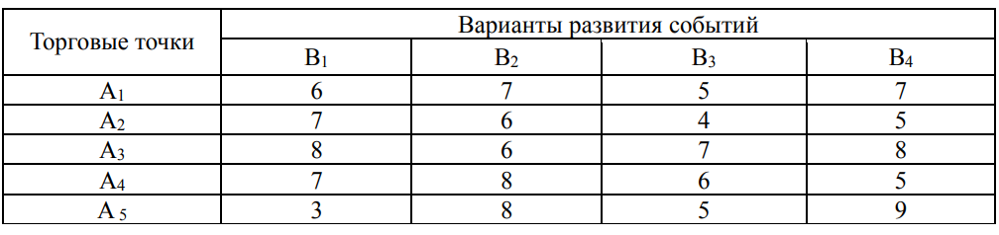
КРИТЕРИЙ ЛАПЛАСА

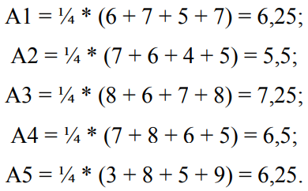
Согласно критериям Лапласа, которые основаны на предположении, что каждый вариант развития ситуации равновероятен. Поэтому, для принятия решения, необходимо рассчитать функцию полезности A для каждой альтернативы. Выбирается та альтернатива, для которой функция полезности максимальна.

Видно, что функция полезности максимальна для альтернативы А3, значит из торговых точек А3 может дать наибольшую прибыль, следовательно, альтернативу А3 рациональнее всего принять
КРИТЕРИЙ ГУРВИЦА
Критерий Гурвица является самым универсальным методом, который позволяет управлять степенью «оптимизма - пессимизма» компании (игрока А).
Введем коэффициент α, который назовем коэффициентом оптимизма, который показывает вероятность, с которой произойдет наилучший для компании исход. Наихудший вариант, соответственно, можно ожидать с вероятностью (1 - α).
Коэффициент оптимизма α показывает, насколько компания может управлять ситуацией.
Целевая функция критерия Гурвица представляет собой максимальное значение среднего значения для каждой строки, вычисленного по формуле:
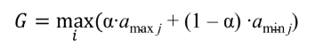

Предположим, что для нашего примера компания достаточно уверена в положительном результате и оценивает вероятность максимального успеха в α = 0,6. Используя информацию таблицы 1, имеем:
A1 = 7 * 0,6 + 5 * (1 – 0,6) = 6,2;
A2 = 7 * 0,6 + 4 * 0,4 = 5,8;
A3 = 8 * 0,6 + 6 * 0,4 = 7,2;
A4 = 8 * 0,6 + 5 * 0,4 = 6,8;
A5 = 9 * 0,6 + 3 * 0,4 = 6,6.
На основе проведенного анализа в примере, компании (игрок А) следует выбрать альтернативу А3, т.е. наименьший риск что партия не будет реализована у торговой точки А3.
Таким образом, применение теории игр в оценке рисков позволяет определить оптимальное решение по минимальной функции полезности; вычислить максимальный показатель возможных потерь и принять ту альтернативу, при которой риск будет минимальный; оценивать вероятность максимального успеха и управлять уровнем риска.
КРИТЕРИЙ ВАЛЬДА
- Критерий Вальда основывается на предположении, что скорее всего произойдет наиболее худший вариант развития ситуации.
- Следовательно, необходимо выбрать наименьшее число в каждой строке матрицы выигрышей и выбрать ту альтернативу, для которой этот показатель максимальный.
- Для нашего примера: А₁ = 5; А₂ = 4; А₃ = 6; А₄ = 5; А₅ = 3.
- Иными словами, выбираем торговую точку А₃ с вариантом развития события В₂, при котором возможно получение прибыли в размере 6 млн р./год.
Очевидно, что критерий Вальда является частным случаем критерия Гурвица при α = 0.
КРИТЕРИЙ СЭВИДЖА
Выбор лучшего решения из худших.
Критерий Сэвиджа основан на принципе минимизации потерь, связанных с тем, что игрок А принял не оптимальное решение. Для решения задачи составляется матрица потерь, которая получается из матрицы выигрышей.
Суть критерия в том, что из всех возможных вариантов «матрицы решений» выбирается та альтернатива, которая минимизирует размеры максимальных потерь по каждому из возможных решений.
Алгоритм критерия:
Логика критерия Сэвиджа:
- Создание матрицы результатов. Строки матрицы представляют возможные альтернативные решения (действия), а столбцы — возможные состояния среды (например, различные сценарии развития экономики, погодные условия и т. д.). В каждой ячейке матрицы указывается результат (выигрыш, прибыль, полезность) от принятия определённого решения в определённом состоянии среды.
- Построение матрицы сожалений. Для каждого состояния среды (каждого столбца) определяют наилучший возможный результат. Затем для каждой ячейки в этом столбце вычитают полученный результат из наилучшего результата в этом столбце. Полученная разница называется «сожалением». Эта матрица показывает, насколько хуже был бы результат, если бы было принято другое решение при данном состоянии среды.
- Определение максимального сожаления для каждой альтернативы. Для каждой альтернативы (каждой строки) находят максимальное значение сожаления в этой строке. Это показывает наихудший сценарий для этой альтернативы.
- Выбор альтернативы с минимальным максимальным сожалением. Выбирают альтернативу, для которой максимальное сожаление является наименьшим среди всех альтернатив.

К матрице нашего пример применим формулу: $\max_{i}{a_{ij}-a_{ij}}$ и построим матрицу сожалений:
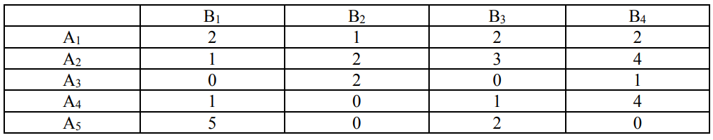
Далее вычисляем критерий Сэвджа: $S=\min_{i}{\max_{j}{r_{ij}=}}\min_{i}\left(2, 4, 2,4,5\right)=2$.
Полученный результат соответствует стратегиям А₁ и А₃.

Вариант1. Выполняют студенты чьи фамилии начинаются на буквы А-Г
Вариант2. Выполняют студенты чьи фамилии начинаются на буквы Д-З
Вариант3. Выполняют студенты чьи фамилии начинаются на буквы И-М
Вариант4. Выполняют студенты чьи фамилии начинаются на буквы Н-Р
Вариант5. Выполняют студенты чьи фамилии начинаются на буквы С-У
Вариант6. Выполняют студенты чьи фамилии начинаются на буквы Ф-Ч
Вариант7. Выполняют студенты чьи фамилии начинаются на буквы Ш-Я

Задание.
Составить матричную игру для следующей задачи, т.е. выбрать наилучшую альтернативу, используя критерии Вальда, Сэвиджа, Гурвица и Лапласа при коэффициенте доверия =0,4.
Предприятие может выпускать четыре вида продукции (A₁, A₂, A₃, A₄,), получая при этом прибыль, зависящую от спроса, который может быть в одном из пяти состояний (B₁, B₂, B₃, B_{4,} B₅). Дана матрица, элементы которой a_{ij} характеризуют прибыль, которую получит предприятие при выпуске i-й продукции с j-м состоянием спроса.

Варианты развития событий
Вариант 1.
 | B₁ | B₂ | B₃ | B₄ | B₅
A₁ | 3 | 3 | 6 | 8 | 5
A₂ | 9 | 10 | 4 | 2 | 3
A₃ | 7 | 7 | 5 | 4 | 5
A₄ | 10 | 11 | 4 | 7 | 2

Вариант 2.
 | B₁ | B₂ | B₃ | B₄ | B₅
A₁ | 3 | 4 | 6 | 8 | 5
A₂ | 8 | 10 | 3 | 2 | 3
A₃ | 7 | 7 | 5 | 4 | 8
A₄ | 10 | 11 | 4 | 7 | 2

Вариант 3.
 | B₁ | B₂ | B₃ | B₄ | B₅
A₁ | 2 | 3 | 6 | 8 | 5
A₂ | 9 | 7 | 4 | 2 | 3
A₃ | 7 | 8 | 5 | 4 | 5
A₄ | 12 | 11 | 4 | 7 | 2

Вариант 4.
 | B₁ | B₂ | B₃ | B₄ | B₅
A₁ | 1 | 4 | 6 | 8 | 5
A₂ | 9 | 11 | 4 | 2 | 3
A₃ | 7 | 7 | 5 | 4 | 5
A₄ | 9 | 11 | 4 | 7 | 3

Вариант 5.
 | B₁ | B₂ | B₃ | B₄ | B₅
A₁ | 2 | 4 | 7 | 8 | 5
A₂ | 9 | 10 | 4 | 2 | 3
A₃ | 7 | 7 | 5 | 4 | 6
A₄ | 8 | 9 | 4 | 10 | 2

Вариант 6.
 | B₁ | B₂ | B₃ | B₄ | B₅
A₁ | 5 | 4 | 6 | 8 | 6
A₂ | 9 | 10 | 4 | 2 | 3
A₃ | 7 | 7 | 5 | 4 | 5
A₄ | 12 | 11 | 4 | 7 | 3

Вариант 7.
 | B₁ | B₂ | B₃ | B₄ | B₅
A₁ | 6 | 4 | 7 | 8 | 9
A₂ | 9 | 10 | 4 | 2 | 3
A₃ | 7 | 7 | 5 | 4 | 5
A₄ | 10 | 12 | 4 | 7 | 1

Контрольные вопросы.
- Какие ситуации принято называть играми?
- Что такое функция выигрыша и в чем цель игрока?
- Что такое ход в игре?
- Что такое стратегия в игре?
- В чем задача теории игр?
- Что такое игра с нулевой суммой?
- Какие игры называются антагонистическими?
- Что такое матричная игра?
- Как определяются нижняя и верхняя цены матричной игры?
- Что такое седловой элемент в матричной игре?
- В матричной игре с платежной матрицей P найти: 1) верхнюю и нижнюю цены игры; 2) седловую точку (если она существует) и оптимальные чистые стратегии игроков:
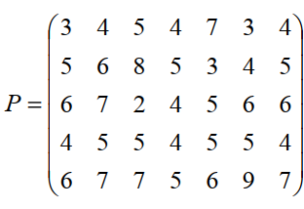

Вариант 8.
 | B₁ | B₂ | B₃ | B₄ | B₅
A₁ | 8 | 4 | 6 | 7 | 5
A₂ | 9 | 10 | 4 | 2 | 3
A₃ | 7 | 7 | 5 | 4 | 5
A₄ | 8 | 7 | 10 | 7 | 6

Вариант 9.
 | B₁ | B₂ | B₃ | B₄ | B₅
A₁ | 8 | 4 | 6 | 8 | 5
A₂ | 9 | 10 | 4 | 2 | 3
A₃ | 7 | 7 | 5 | 4 | 5
A₄ | 10 | 11 | 4 | 7 | 2

Вариант 10.
 | B₁ | B₂ | B₃ | B₄ | B₅
A₁ | 7 | 3 | 6 | 8 | 7
A₂ | 9 | 10 | 1 | 2 | 3
A₃ | 11 | 7 | 5 | 4 | 6
A₄ | 8 | 11 | 4 | 7 | 4

